Original: inglés
Informe sobre la misión de evaluación de las necesidades de inspección en puerto de ICCAT
y misiones de formación en Walvis Bay, Namibia

(Presentado por la Secretaría de ICCAT/expertos del PIEG)

Namibia, como CPC de ICCAT, debe supervisar el cumplimiento de las medidas de conservación y ordenación de ICCAT y, en su calidad de CPC rectora del puerto, debe disponer de un programa eficaz de inspecciones en puerto con capacidad para llevar a cabo inspecciones.

Bajo los auspicios del Grupo de expertos en inspección en puerto para la creación de capacidad y asistencia (PIEG) de ICCAT, se desarrolló un proceso para que, si una CPC de ICCAT desea solicitar asistencia para la implementación de medidas de control del Estado rector del puerto, lo haga mediante la cumplimentación de los formularios de evaluación y la presentación de una solicitud. Namibia solicitó dicha ayuda y fue seleccionada como candidata para 2024. En consecuencia, expertos de Canadá y Estados Unidos (Dion Browne y Ben Hughes) llevaron a cabo una misión de evaluación de las necesidades de control del Estado rector del puerto en Walvis Bay, Namibia, del 10 al 12 de diciembre de 2024, para determinar las posibles lagunas, deficiencias y enfoques para abordar los requisitos con respecto al seguimiento, control y vigilancia de la pesca, específicamente en relación con la inspección y control del Estado rector del puerto, en un esfuerzo por mejorar y desarrollar un sistema de inspección en puerto más sólido en la región.

Como parte de la misión, se entrevistó a inspectores portuarios namibios y los expertos visitantes tuvieron la oportunidad de supervisar una inspección en puerto de un buque pesquero extranjero que desembarcaba capturas en un puerto de Walvis Bay. Durante la evaluación, los inspectores portuarios de Namibia demostraron tener experiencia básica en los principios fundamentales básicos y comprensión de los procesos de inspección "administrativos" para ejercer los controles de la CPC rectora del puerto.

Los inspectores portuarios namibios cuentan con el apoyo de un centro de seguimiento de la pesca (FMC), pequeño pero bien desarrollado, que proporciona evaluación de riesgos y material informativo basado en información para ayudar, facilitar y priorizar las cuestiones relacionadas con la inspección de los buques pesqueros que desembarcan en los puertos namibios. La reciente formación impartida por el proyecto ATLANTIC de la SADC ha puesto de manifiesto la capacidad del FMC para supervisar, analizar y sintetizar los datos relacionados con la pesca y clasificar la información de vigilancia, como el VMS y el AIS, así como las búsquedas globales de buques para determinar posibles actividades IUU.

El cuadro de inspectores portuarios de Namibia cuenta con una amplia experiencia operativa, que va desde los nuevos inspectores formados formalmente hasta los inspectores veteranos próximos a la jubilación. También fue esperanzador observar la igualdad de género en las listas de inspectores.

Principales áreas temáticas en las que se han observado lagunas o deficiencias:

- Conocimiento de las medidas de conservación y ordenación (CMM) y de los requisitos de ICCAT: Los inspectores no comprendían su papel como inspectores portuarios en el marco de ICCAT y carecían de los conocimientos básicos y de la comprensión de las CMM de ICCAT, en particular de los requisitos específicos del formulario de inspección real, lo que les colocaba en una situación de desventaja operativa durante las inspecciones en puerto de los buques que pescan bajo la autoridad de ICCAT.

  - La formación en áreas de las CMM de ICCAT y la familiarización con el repositorio de CMM crearán un sistema de inspección en puerto más sólido al proporcionar a los inspectores portuarios un conocimiento operativo de las medidas pertinentes de ICCAT y, por tanto, ayudar a los inspectores a garantizar que las actividades pesqueras cumplen las normas aplicables de ICCAT. Esto incluye el seguimiento de los límites de captura, las restricciones de los artes de pesca y los requisitos en cuanto a las especies protegidas, así como la forma en que se aplican a un buque cuando desembarca capturas en puerto. Esta familiaridad con las medidas de ICCAT permitirá a los inspectores identificar y abordar posibles casos de actividades de pesca IUU.

- Identificación de especies (en concreto, tiburones): Los inspectores afirmaron que éste era uno de los principales obstáculos a su capacidad para enumerar eficazmente las capturas descargadas, así como para identificar y verificar las especies que podrían estar entrando en sus puertos (es decir, las especies de tiburones prohibidas).

  - Esta formación proporcionará a los inspectores portuarios la capacidad de garantizar que los buques cumplen la normativa sobre límites de captura y especies protegidas, en particular las especies de tiburones. Esto ayuda a hacer cumplir las medidas de ICCAT destinadas a conservar y proteger la biodiversidad marina. Los datos precisos sobre las especies de peces capturadas y sus cantidades contribuyen a la investigación científica y a la recopilación de datos, por lo que esta información es vital para tomar decisiones informadas sobre las estrategias de conservación y ordenación de la pesquería.

- Elementos operativos del proceso de inspección: Los inspectores portuarios parecían centrarse principalmente en los elementos "administrativos" del proceso de inspección (es decir, verificaciones de licencias, autorización para pescar, seguimiento de la pesca, etc.).

  - Orientación y formación recomendadas sobre cómo inspeccionar las bodegas de pescado, supervisar y estimar las capturas que se desembarcan, así como qué buscar a nivel de los elementos de tipo más "operativo" de una inspección mediante ejercicios de simulación teórica u orientación durante una inspección operativa.

- Observar, registrar e informar: Aptitudes básicas para tomar notas y documentar los eventos durante el proceso de inspección.

  - Impartir formación teórica en estos ámbitos ayudaría a los inspectores portuarios a adquirir una visión general básica de la toma de notas, la recogida de pruebas y la creación de un registro de los eventos ocurridos durante la inspección, convirtiéndolo en una valiosa fuente de información para futuras inspecciones y registros de eventos.

Como resultado de la misión de evaluación de necesidades, expertos de Canadá (Dion Browne y Jerry Walsh) impartieron un programa de formación de inspectores portuarios de ICCAT adaptado durante la semana del 24 al 26 de marzo de 2025, en Walvis Bay, Namibia.

El programa de la misión consistió en formación en las siguientes áreas (entre otras):

- Por qué son necesarias las medidas del Estado rector del puerto.
- Notificación previa y requisitos de entrada en puerto según ICCAT (Entrada en puerto o denegación).
- Recursos del sitio web de ICCAT (listas IUU, registro de buques, autorizaciones, CMM, etc.).
- Proceso y procedimientos de inspección en puerto.
- Recogida de pruebas y requisitos del cuaderno de pesca.
- Procedimientos de infracción.
- Salud, seguridad y protección durante una inspección.

Los expertos canadienses también se encargaron de que un científico del Ministerio de Pesca de Namibia impartiera formación sobre la identificación de especies de ICCAT (tiburones) durante el programa. Se recomendó que los gestores de los inspectores de pesca de Namibia trabajasen con los científicos de Namibia para seguir proporcionando formación sobre especies a los inspectores con el fin de también ayudarlos en la identificación sobre el terreno de las especies de istiofóridos y grandes pelágicos de ICCAT.

La formación de los inspectores en puerto se complementó con ejercicios de simulación teórica en grupos reducidos y el intercambio de experiencias operativas por parte de los expertos canadienses para ayudar y complementar el aprendizaje, fomentar el debate y la comprensión de los temas, junto con sus aplicaciones operativas sobre el terreno.

Esta formación hará avanzar aún más la capacidad de control del Estado rector del puerto de Namibia con la asistencia técnica y operativa proporcionada para reforzar y promover el desarrollo y la implementación de un sistema eficaz de inspecciones portuarias a nivel nacional, regional e internacional, incluyendo el seguimiento, el control, la vigilancia y la ejecución, permitiendo así a Namibia llevar a cabo inspecciones portuarias de ICCAT más eficaces y exhaustivas.

En total, 37 inspectores y observadores del Ministerio de Pesca de Namibia participaron en la formación durante la misión del 24 al 26 de marzo de 2025.

Namibia, y el sur de África en general, se beneficiarán de esta misión de formación en creación de capacidad de ICCAT. Esta formación y el posterior intercambio de conocimientos con inspectores en puerto adicionales sobre estrategias y metodologías de inspección fomentarán el cumplimiento de las medidas de conservación y ordenación de ICCAT y ayudarán a combatir los elementos de la pesca IUU en la región.

Los inspectores, supervisores y gestores asistentes agradecieron mucho la formación detallada sobre la inspección en puerto de ICCAT, que ayudará a Namibia a cumplir las medidas de conservación de ICCAT y a llevar a cabo inspecciones en puerto más eficaces. Los participantes esperaban recibir formación adicional en el futuro y, posiblemente, ampliar el programa de formación a otros compañeros que no pudieron asistir a esta sesión. Se instó a los participantes a compartir los conocimientos y las lecciones aprendidas con sus compañeros que no pudieron asistir al programa de formación debido a otras necesidades operativas.

En conjunto, las dos misiones en Namibia fueron un gran éxito. La formación fue muy bien recibida, y la participación y el compromiso del grupo en el proceso de aprendizaje y los debates fueron bastante elevados; el grupo planteó preguntas significativas y compartió experiencias de sus inspecciones anteriores.

A modo de consideración, se presentan algunas sugerencias para mejorar potencialmente elementos de futuras misiones:

- Logística de los viajes de misión:

  - Dependiendo de los lugares, los itinerarios de viaje pueden ser algo complicados y requerir conexiones y escalas importantes.
  - Siempre que sea posible, es preferible reservar los segmentos del viaje de la misión con bastante antelación, para reducir costes y permitir una mayor flexibilidad en las opciones de viaje.

- Apoyo de expertos no MCS:

  - Contar con expertos en la materia para presentar tan fundamentales como la identificación de especies fue un pilar importante de la misión de formación. Conseguir estos expertos en la materia fue un poco difícil, pero con un poco de investigación, se encontraron expertos en la materia en el país y todos los detalles encajaron rápidamente.

- Desarrollo curricular:

  - Desarrollo de una presentación de formación ICCAT "de referencia" que pueda ajustarse y adaptarse para cumplir los requisitos específicos de una CPC en función de la misión de evaluación de necesidades para garantizar la coherencia en el enfoque y la entrega desde la perspectiva de ICCAT.
  - Se ayudaría a los formadores a reducir la carga de trabajo preparatoria mediante un proyecto de presentación basado en el Manual de formación sobre inspección en puerto de ICCAT.

Misión de evaluación de las necesidades (10-12 de diciembre de 2024):
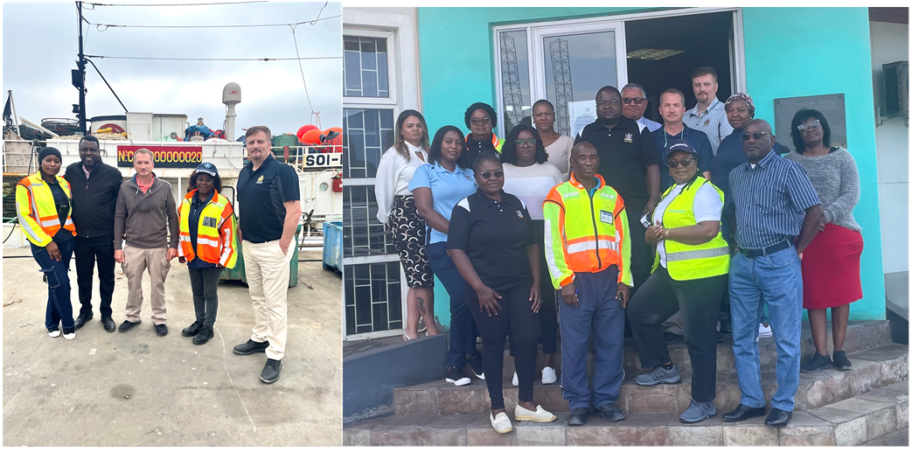
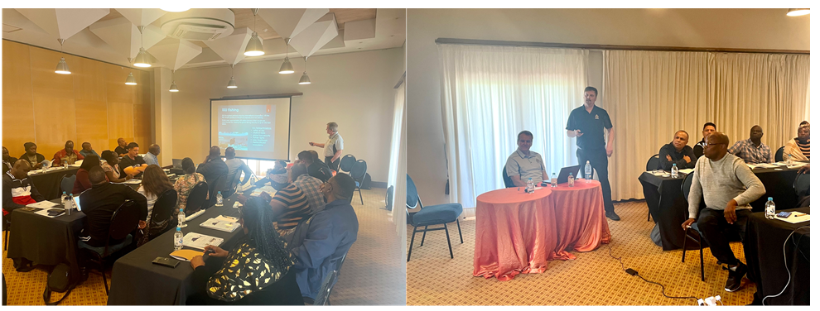
Misión de formación de inspectores en puerto (24-26 de marzo de 2025):

